Федеральное агентство связи

Сибирский Государственный Университет Телекоммуникаций и Информатики

Межрегиональный центр переподготовки специалистов

ЭКЗАМЕНАЦИОННАЯ РАБОТА

По дисциплине: Линии радиосвязи и методы их защиты

Выполнил: Таращенко А.В.
Группа: ЗБТП-81
Билет: 4
Проверила: Шевнина И.Е.

Новосибирск, 2018 г
Билет № 4

- Алгоритм WEP: схема шифрования и дешифрования.

- Иерархия ключей в стандарте 802.11i.

- Алгоритм «четырех рукопожатий» в стандарте 802.11i.

3. Основные принципы работы стандарта WiFi 802.11r.
802.11r формирует трехуровневую референсную архитектуру, которая делит сеть доступа стандарта WiFi на зоны мобильности (mobility zones). Зона мобильности определяется как группа Точек Доступа WiFi , которые соединяются и управляются центральным устройством управления (чаще всего это контроллер сети WiFi). Обычно соседние точки доступа, покрывающие определенную географическую зону, группируются в одну зону мобильности.
Когда мобильное устройство, отвечающее стандарту WiFi 802.11r, пересекает границу зоны мобильности оно в первый раз выполняет аутентификацию, используя протокол EAP. Результирующий MSK используется мобильным устройством и контроллером для получения ключа, называемого PMK-R0. PMK-R0 далее применяется для вычисления ключей PMK для каждой точки доступа. Такие ключи называются PMK-R1. В заключении контроллер отправляет ключи PMK-R1 на соответствующие точки доступа. Контроллер зоны мобильности, который хранит ключ PMK-R0, называется Хранителем ключа R0 (R0 Key Holder/R0KH). В то же время точки доступа, на которые отправлены ключи PMK-R1, называются Хранители ключа R1 (R1 Key Holder/R1KH).
Иерархия ключей, которую ввел стандарт 802.11r, приведена на рисунке ниже:
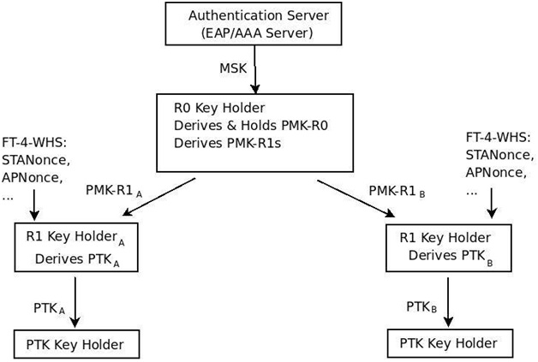

Точки Доступа WiFi, которые поддерживают 802.11r, передают информацию о поддержке 11r во фреймах Beacon и Probe response, путем включения специального элемента MDIE (Mobility Domain Information Element), описанном в стандарте 11r. В течении начальной ассоциации в зоне мобильности мобильное устройство, поддерживающее стандарт 802.11r, и точка доступа, выполняющая обмен в рамках аутентификации открытой системы (Open System Authentication), следуют процедуре Fast Transition Reassociation Exchange, которая отличается от 802.11 Reassociation Exchange включением MDIE в Reassociation Request для обозначения желания мобильного устройства использовать 802.11r. Более того, элемент FTIE (Fast Transition Information Element) включается во фрейм-ответ Reassociation Response, отправляемый точкой доступа. Элемент FTIE переносит идентификатор R0KH-ID, а также идентификатор текущей точки доступа: R1KH-ID. После успешной 802.1Х аутентификации точка доступа и мобильное устройство запускают четырехсторонний процесс взаимодействия для обеспечения роуминга (FT four-way handshake), который отличается от взаимодействия в 802.11i в части переноса дополнительных элементов MDIE и FTIE, необходимых для извлечения PMK-R1 и PTK.
Обмены данными для выполнения последовательных хендоверов внутри мобильного домена WiFi несколько отличаются. 802.11r нацелен на уменьшение задержек путем создания механизма обмена и управления ключами поверх процесса реассоциации 802.11. Процессы аутентификации (Authentication Exchange) и ассоциации (Association exchange) используются для выполнения протокола быстрого обмена (FT Protocol), который обеспечивает мобильным устройствам и точкам доступа Wi-Fi согласовать PMK-R1 и извлечь ключи PTK. FT Protocol замещает четырехсторонный процесс (FT four-way handshake) и уменьшает общее количество сообщений для выполнения полной реассоциации до четырех!

Когда мобильное устройство, поддерживающее технологию WiFi, принимает решение о пре-ассоциации с Точкой Доступа WiFi поверх среды обмена (distribution system) это мобильное устройство и целевая точка доступа выполняют специальный процесс обмена данными: Over the DS FT Protocol. Текущая точка доступа WiFi, с которой ассциировано мобильное устройство, перенаправляет фреймы между мобильным устройством и целевой точкой доступа. Протокол FT поверх DS использует новый процесс обмена FT Request/Response для замены процессов аутентификации и ассоциации на согласование кодов (ciphersuites) и извлечение ключей PTK на мобильном устройстве и точке доступа. 802.11r уменьшает количество сообщений для установления свежих PTK до четырех сообщений, вовлекая в процесс только мобильное устройство и точку доступа (и DS в случае пре-ассоциации). FT Protocol позволяет выполнять безопасный обмен данными между мобильным устройством и точкой доступа.
Подробнее о безопасности в сетях WiFi.
Можно найти исследования, которые показывают, что быстрый обмен 802.11r через радиоканал требует 40-50 мс (без учета времени сканирования, т.к. это очень вариативный показатель). Это значительно более быстрая технология, чем использование традиционной схемы хендоверов 802.11i, требующей EAP-аутентификации на каждом хендовере.
Важно помнить, что поддержка 802.11r зависит не только от Wi-Fi инфраструктуры, но и от пользовательских мобильных устройств.

